### 分析流程 数据源： data口腔健康调查表+评价.xlsx 算法配置： 算法： 卡方检验分析 变量： 变量X:{您的受教育水平}；变量Y:{间隔多久您会进行口腔检查包括洗牙} 分析结果： 卡方检验用于检验两分组变量是否存在显著性差异： 基于您的受教育水平和间隔多久您会进行口腔检查包括洗牙，显著性P值为0.440，水平上不呈现显著性，接受原假设，因此对于您的受教育水平和间隔多久您会进行口腔检查包括洗牙不存在显著性差异。

### 分析步骤 1. 分析卡方检验是否呈现显著性(P<0.05)。 2. 若呈现显著性，具体根据类别的差异百分比进行描述。 3. 若呈现显著性，可接着根据效应指标对差异进行深入量化分析。

### 详细结论

**输出结果1：卡方检验分析结果**

|  |  |  |  |  |  |  |  |  |  |  |  |  |
| --- | --- | --- | --- | --- | --- | --- | --- | --- | --- | --- | --- | --- |
| 题目 | 时间 | 您的受教育水平 | | | | | | | 总计 | X² | 校正X² | P |
| 小学及以下 | 初中 | 高中 | 大专 | 本科 | 硕士研究生 | 博士研究生及以上 |
| 间隔多久您会进行口腔检查包括洗牙 | 从未 | 7 | 42 | 6 | 3 | 0 | 0 | 1 | 59 | 24.389 | 24.389 | 0.44 |
| 一年 | 27 | 69 | 16 | 3 | 3 | 1 | 2 | 121 |
| 半年 | 20 | 88 | 17 | 4 | 0 | 2 | 4 | 135 |
| 1~3个月小于一个月 | 1 | 7 | 2 | 0 | 0 | 0 | 0 | 10 |
| 小于一个月 | 4 | 6 | 0 | 0 | 0 | 1 | 0 | 11 |
| 合计 | | 59 | 212 | 41 | 10 | 3 | 4 | 7 | 336 |
| 注：***、**、*分别代表1%、5%、10%的显著性水平 | | | | | | | | | | | | |

**图表说明：**

上表展示了模型检验的结果，包括数据的频数、频数百分比、卡方值、显著性P值。  
1. 分析模型是否呈现出显著性(P<0.05)。  
2. 若呈现显著性，拒绝原假设，则说明各样本之间存在显著性差异。具体根据类别的差异百分比进行描述。反之数据不存在显著性差异。

**图表分析：**

卡方检验分析的结果显示，基于您的受教育水平和间隔多久您会进行口腔检查包括洗牙，显著性P值为0.440，水平上不呈现显著性，接受原假设，因此对于您的受教育水平和间隔多久您会进行口腔检查包括洗牙不存在显著性差异。

**输出结果2：卡方交叉热力图**

您的受教育水平----间隔多久您会进行口腔检查包括洗牙热力图

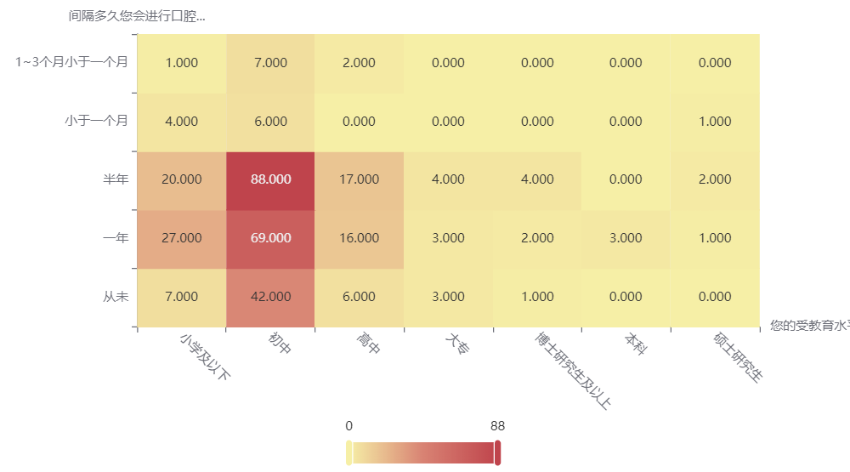

**图表说明：**

上图展示了热力图的形式展示了交叉列联表的值，主要通过颜色深浅去表示值的大小。

**输出结果3：效应量化分析**

|  |  |  |  |  |
| --- | --- | --- | --- | --- |
| 字段名/分析项 | Phi | Crammer's V | 列联系数 | lambda |
| 间隔多久您会进行口腔检查包括洗牙 | 0.269 | 0.135 | 0.26 | 0.05 |

**图表说明：**

上表展示了效应量化分析的结果，包括phi、Crammer's V、列联系数、lambda ，用于分析样本的相关程度。  
1. 当呈现出显著性差异（前提），结合分析效应量指标对差异性进行量化分析。  
2. 效应量化指标反映的是变量之间的相关程度。  
3. 根据交叉类型的不同，可以选用不同的效应量指标（交叉类型表示：交叉表横向格子数×纵向格子数）。  
4. phi系数：phi相关系数的大小，表示两样本之间的关联程度。当phi系数小于0.3时，表示相关较弱；当phi系数大于0.6时，表示相关较强（用于2×2交叉类型表）。  
5. Cramer's V：与phi系数作用相似，但Cramer's V系数的作用范围较广。当两个变量相互独立时，V=0，当数据中只有2个二分类变量时，Cramer's V系数的结果与phi相同（若m≠n，建议使用Cramer's V ）。  
6. 列联系数：简称C系数，用于3×3或4×4交叉表，但其受行列数的影响，随着R和C 的增大而增大。因此根据不同的行列和计算的列联系数不便于比较，除非两个列联表中行数和列数一致。  
7. lambda：用于反应自变量对因变量的预测效果，一般情况下，其值为1时表示自变量预测因变量效果较好，为0时表明自变量预测因变量较差（X或Y有定序数据时，建议使用lambda）。

**智能分析：**

效应量化分析的结果显示，分析项：间隔多久您会进行口腔检查包括洗牙_数据标签_数据标签_数据标签 Cramer’s V值为0.135，因此间隔多久您会进行口腔检查包括洗牙_数据标签_数据标签_数据标签和您的受教育水平是_数据标签_数据标签_数据标签_数据标签_数据标签的差异程度为弱程度差异。

### 参考文献 [1] Scientific Platform Serving for Statistics Professional 2021. SPSSPRO. (Version 1.0.11)[Online Application Software]. Retrieved from https://www.spsspro.com. [2] 茆诗松, 王静龙, 濮晓龙, 等. 高等数理统计 (第二版)[M]. 北京:高等教育出版社, 2006.